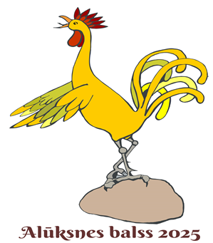

**Alūksnes novada mazo vokālistu konkurss PIETEIKUMS**

***Mazais vokālists***

Vārds, uzvārds……..............................................................................................

Vecums……………………………...…………………………………………..

Dzīvesvieta............................................................................................................

Pieteicējs ………………………………………………………………………..

Kontaktpersona (vārds, uzvārds, tel., e-pasts)

………………......................................................................................................

***Repertuārs***

**Dziesma nr.1.**

Dziesmas nosaukums ........................................................................................

Mūzikas autors…….............................................................................................

Teksta autors……...............................................................................................

Pavadījuma veids……........................................................................................

**Dziesma nr.2.**

Dziesmas nosaukums.........................................................................................

Mūzikas autors....................................................................................................

Teksta autors......................................................................................................

Pavadījuma veids................................................................................................

***Mūzikas pedagogs***

Vārds, uzvārds…................................................................................................

Tālrunis, e-pasts……….......................................................................................